

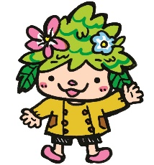

湯島幼稚園

さようなら会

～最後に湯島幼稚園の園歌をみんなで歌おう～

湯島幼稚園は4/1に移転して

認定こども園元町幼稚園となります。

　最後に湯島幼稚園に関わった方々と一緒に、

「湯島幼稚園園歌」を歌いたいと思います。

　湯島幼稚園が大好きな方、思い出がいっぱいある方どうぞご参加ください！

日　時　：　３月22日　土曜日　午前11時～12時

場　所　：　湯島幼稚園　ホール

対　象　：在園児・修了児とその保護者

　　　　　教職員・その他湯島幼稚園と関わりのある方

園舎に入ることができるのはこの日が最後です。

会終了後は園の中を自由にご覧ください。

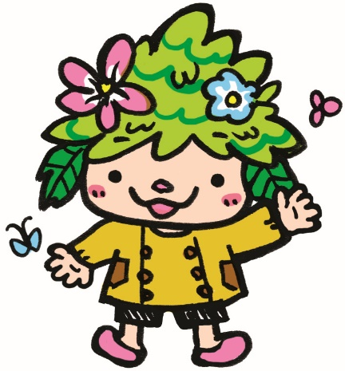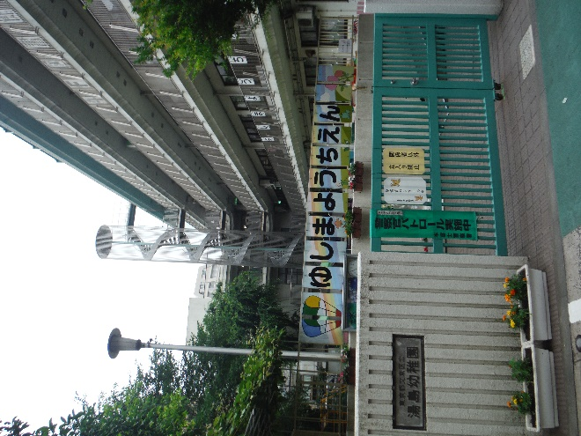

**園　歌**

きたひろし　作詞

　　　　　　　　　服部　公一　作曲

1. れきしのまちに ヤッホー

　　　　　いつもかわいい ももぐみさん

　　ケヤキにかかる まあるいにじに

　　　　　うたがたのしく こだまする

　　ぼくのわたしの ゆしまようちえん

1. いちょうなみきに ヤッホー

　　　　　いつもげんきな ばらぐみさん

　　おおきなこえで 一、二、三、

　　　　　うちゅうめざして とんでいけ

　　ぼくのわたしの ゆしまようちえん

1. はれたおそらに ヤッホー

　　　　　いつもやさしい ゆりぐみさん

　　あおいちきゅうに まもられて

　　　　　きれいなはなを さかせましょう

　　ぼくのわたしの ゆしまようちえん